# 1. Понятие информации, ее виды и формы представления.

**Информация** – сведения о лицах, предметах, фактах, событиях, явлениях и процессах независимо от формы их представления.

**Виды**:

– общедоступная информация; (Всякие государственные штуки)

– информация, распространение/предОставление которой ограничено:

1. персональные данные и информация о частной жизни физического лица;
2. государственные секреты;
3. служебная информация ограниченного распространения;
4. информация, составляющая коммерческую, профессиональную, банковскую тайну;
5. информация, содержащаяся в делах об административных правонарушениях, материалах и уголовных делах органов уголовного преследования и суда до завершения производства по делу.

**Формы** представления информации:

– бумажный документ;

– электронный документ;

– физические поля (акустические или электромагнитные).

# 2. Персональные данные и информация о частной жизни физического лица. Государственные секреты.

*Персональные данные и информация о частной жизни физического лица.*Персональные данные – это данные физического лица, подлежащие внесению в регистр населения, а также иные данные, позволяющие идентифицировать такое лицо (например, фамилия, имя, отчество, дата рождения, сведения о семейном положении, составе семьи и т.п.). Нетрудно догадаться, что данные, содержащиеся в паспортах, – это персональные данные, данные, представленные на визитных карточках, – тоже.

«кругов отношений» – сведения в его первом, втором и третьем кругах отношений.

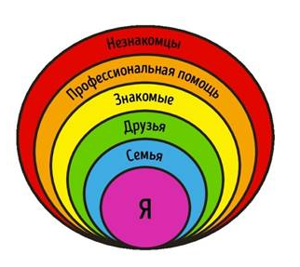

*Государственные секреты.* В Республике Беларусь под государственными секретами следует понимать сведения, защищаемые государством в соответствии со всякими законами.

В соответствии с ними государственные секреты подразделяются на следующие категории:

– государственная тайна – тяжкие последствия для национальной безопасности Республики Беларусь;

– служебная тайна – существенный вред национальной безопасности Республики Беларусь.

Под национальной безопасностью следует понимать состояние защищенности национальных интересов Республики Беларусь от внутренних и внешних угроз.

Под национальными интересами следует понимать совокупность потребностей государства по реализации сбалансированных интересов личности, общества и государства.

Под угрозой национальной безопасности следует понимать потенциальную или реально существующую возможность нанесения ущерба национальным интересам Республики Беларусь.

Для лучшего усвоения первой части определения термина «национальная безопасность» авторы предлагают читателю рассмотреть вот такую схему:

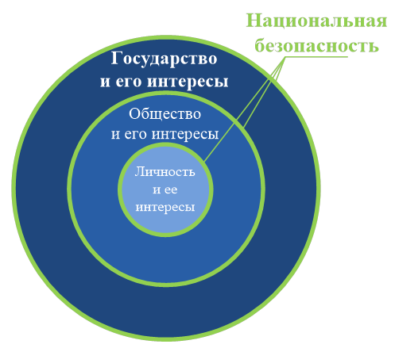

# 3. Служебная информация ограниченного распространения. Информация, составляющая коммерческую, профессиональную, банковскую тайну.

***Служебная информация ограниченного распространения****.*По бумажке сведения разделены на следующие группы:

1) мобилизационные вопросы:

2) наука и техника, научно-техническая информация:

Разработчики вооружения, схемы автоуправления, экспорт/импорт вооружения

3) оборона и государственная безопасность:

4) вопросы гражданской обороны, предупреждения и ликвидации чрезвычайных ситуаций, заимствования материальных ценностей:

5) военно-техническое сотрудничество:

6) правоохранительная деятельность:

7) промышленность:

Зп разработчиков оружия, оружие

8) энергетика:

Газ, нефт, электросети, жд

9) геология, полезные ископаемые, их добыча и переработка:

Берилий, литий, радиоактивные элементы

10) транспорт:

Метро, перевозка бабла и золота, военные

11) связь:

Фельдъегеря, маршруты, позывные

12) внешнеэкономическая деятельность, финансы:

13) банковская деятельность:

14) геодезия, картография:

15) гидрометеорология:

16) медико-санитарные вопросы:

***Информация, составляющая коммерческую, профессиональную, банковскую тайну.*** В соответствии с бумажкой коммерческая тайна – сведения любого характера (технического, производственного, организационного, коммерческого, финансового и иного), в том числе секреты производства (ноу-хау), соответствующие требованиям:

– не являются общеизвестными или легкодоступными третьим лицам

– имеют коммерческую ценность для их обладателя в силу неизвестности третьим лицам

– не являются объектами исключительных прав на результаты интеллектуальной деятельности;

– не отнесены в установленном порядке к государственным секретам.

Под профессиональной тайной следует понимать сведения, связанные с профессиональной деятельностью, доступ к которым ограничен в соответствии с бумажками. К профессиональной тайне относят информацию о частной жизни физического лица, которая доверяется представителям некоторых профессий (врачам, психологам, адвокатам, нотариусам, работникам служб ЗАГС, священнослужителям и т.п.) для того, чтобы те смогли выполнить свои профессиональные обязанности.

В соответствии с бумажкой, банковская тайна – это сведения о счетах и вкладах (депозитах), в том числе о наличии счета в банке (небанковской кредитно-финансовой организации), его владельце, номере и других реквизитах счета, размере средств, находящихся на счетах и во вкладах (депозитах), а равно сведения о конкретных сделках, об операциях без открытия счета, операциях по счетам и вкладам (депозитам), а также об имуществе, находящемся на хранении в банке.

Резюмируя изложенные сведения, касающиеся информации, распространение и (или) предоставление которой ограничено, авторы хотят представить читателю схему, на которой отражены наименования категорий такой информации, а также документов, в которых детально изложен порядок обращения с такой информацией.

|  |  |  |  |  |  |  |
| --- | --- | --- | --- | --- | --- | --- |
| Информация, распространение и (или) предоставление которой ограничено | | | | | | |
| Персональные данные и информация о частной жизни физ.лица | Государственные  секреты | Служебная информация ограниченного распространения | Информация, составляющая | | | Административки и уголовки |
| Коммерческую тайну | Профессиональную тайно | Банковскую тайну |

# 4. Классификация угроз информационной безопасности.

**Концепция нац.безопасности:**

– деструктивное информационное воздействие на личность;

– недостаточные масштабы и уровень внедрения передовых информационно-коммуникационных технологий;

– утрата либо разглашение сведений, составляющих охраняемую законодательством тайну и способных причинить ущерб национальной безопасности;

– нарушение функционирования критически важных объектов информатизации (экологически опасные, социально значимые производства и прочее).

**Концепция в учебных пособиях:**

1. По свойству, против которого они направлены:
   1. физической и логической целостности, уничтожение или искажение информации (вирус-шифровальщик; вирус, дающий чрезмерное напряжение в плату; физическое воздействие на хранилище);
   2. конфиденциальности информации (раскрытие, передача третьим лицам, конкурентам);
   3. доступности, работоспособности (ddos-атака, блокировка на узлах);
   4. праву собственности.
2. По происхождению:
   1. случайные (отказы, сбои, ошибки, стихийные явления);
   2. преднамеренные (злоумышленные действия людей).
3. По Источникам:
   1. люди (персонал, посторонние);
   2. технические устройства;
   3. модели, алгоритмы, программы;
   4. внешняя среда (состояние атмосферы, побочные шумы, сигналы и наводки).
4. По характеру
   1. естественные (стихийные бедствия; пожары; техногенные аварии)
   2. искусственные (- несанкционированный доступ к информации; перехват информации; хакерские атаки и т.д.)

# Классификация методов защиты информации.

По методичке:

– правовые;

– организационные;

– технические

По реферату:

#### **защита от нежелательного контента (антивирус, антиспам, веб-фильтры, анти-шпионы);**

#### **сетевые экраны и системы обнаружения вторжений (IPS/IDS);**

#### **управление учетными данными (IDM) или Identity management;**

#### **контроль привилегированных пользователей (PAM);**

#### **защита от DoS;**

#### **защита веб-приложений (WAF);**

#### **анализ исходного кода;**

#### **антифрод;**

#### **защита от таргетированных атак;**

#### **управление событиями безопасности (SIEM);**

#### **системы обнаружения аномального поведения пользователей (UEBA);**

#### **защита АСУ ТП;**

#### **защита от утечек данных (DLP);**

#### **шифрование;**

#### **защита мобильных устройств;**

#### **резервное копирование;**

#### **системы отказоустойчивости**

# 6. Система обеспечения информационной безопасности Республики Беларусь.

Итак, система обеспечения информационной безопасности – совокупность взаимодействующих субъектов обеспечения национальной безопасности в информационной сфере и средств, используемых ими для осуществления деятельности по защите и реализации национальных интересов Республики Беларусь и обеспечению безопасности личности, общества и государства. Можно также сформулировать определение термина «система обеспечения информационной безопасности» следующим образом: совокупность взаимодействующих субъектов обеспечения информационной безопасности и используемых ими для этого средств.

Система защиты информации – совокупность органов и/или исполнителей, используемая ими техника защиты информации, а также объекты защиты, организованные и функционирующие по правилам, установленным соответствующими правовыми, организационно-распорядительными и нормативными документами о защите информации.

На основе результатов сравнения терминов «система обеспечения информационной безопасности» и «система защиты информации» можно сделать вывод о том, что они являются синонимичными.

# 7. Технический канал утечки информации.

*Технические каналы утечки информации.*По своей сути технические каналы утечки информации являются каналами связи. Как известно, любой канал связи представляет собой совокупность трех элементов:

– источник информации;

– приемник информации;

– среда от источника к приемнику

Под утечкой информации следует понимать:

– явление неконтролируемого распространения информации, распространение и (или) предоставление которой ограничено,

В зависимости от природы сигналов принято классифицировать технические каналы утечки информации, подразделяя их при этом на:

– визуально-оптические;

– каналы побочного электромагнитного излучения и наводок;

– акустические.

Средой, по которой указанные сигналы распространяются, может быть:

– газ (как правило, воздух);

– твердый материал;

– жидкость;

– проводные линии.

Акустические каналы утечки информации чаще, чем другие, используются для перехвата информации, распространение и (или) предоставление которой ограничено. Это связано с тем, что более 80 % процессов, связанных с инфомационным обменом, основано на использовании речевых сообщений, а не бумажных или электронных документов

# 8. Методы и средства защиты информации от утечки по техническим каналам.

Есть совокупность организационных, правовых и технических методов.

Организационные методы защиты информации от утечки по техническим каналам включают в себя такие мероприятия, как:

– выбор размера и формы контролируемой зоны периметра, в пределах которого располагается источник информации, распространение и (или) предоставление которой ограничено, таким образом, чтобы на границе этой зоны формируемые этим источником информационные сигналы характеризовались такой амплитудой, при которой на их основе не представляется возможным восстановление информации;

– выборе места расположения источника информации, распространение и (или) предоставление которой ограничено, в пределах контролируемой зоны таким образом, значение амплитуды формируемых этим источником информационных сигналов на границах этой зоны была минимальной.

Также можно дополнительно выделить организационные методы защиты информации от утечки по каждому из технических каналов.

*по визуально-оптическому каналу* включают в себя такие мероприятия, как:

– расположение объекта, характеристики которого представляют собой информацию, распространение и (или) предоставление которой ограничено, на такой местности, которая характеризуются ограниченной обзорностью;

– расположение объекта, характеристики которого представляют собой информацию, распространение и (или) предоставление которой ограничено, в месте, установка специальных технических средств в котором представляется затруднительной.

*по каналу побочного электромагнитного излучения и наводок*:

– выбор для обработки информации, распространение и (или) предоставление которой ограничено, средства вычислительной техники с низким уровнем формируемого его проводными линиями побочного электромагнитного излучения;

– установка средства вычислительной техники, используемого для обработки информации, распространение и (или) предоставление которой ограничено, в точке, которая максимально удалена от проводных линий, выходящих за пределы помещения, в котором расположено указанное средство.

*по акустическим каналам:*

– в помещениях:

·       располагающихся НЕ на первом и НЕ на последнем этаже здания;

·       имеющих минимальное количество смежных помещений;

·       окна которых выходят во внутренний двор (при наличии такового);

– плотное закрытие окон и дверей помещений;

– установка стола для проведения переговоров в точке, которая максимально удалена от окон и дверей помещения, а также телефонных аппаратов и проводных линий;

– снижение громкости речи участниками обсуждения информации.

Две группы технических методов защиты информации от утечки по техническим каналам – пассивные и активные.

Визуал электромагн акт пасс аудио пасс акт

Актив/пассив

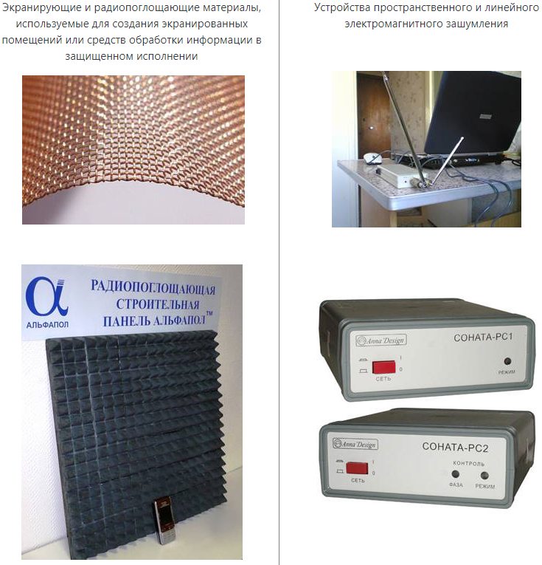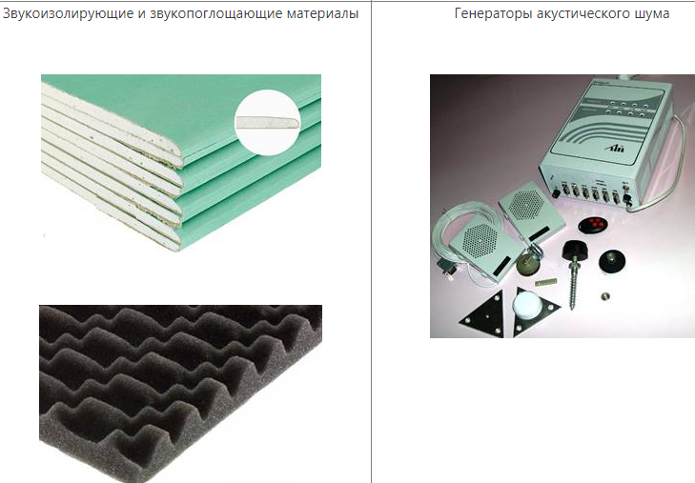

*Правовые*

– Положение о ввозе на таможенную территорию Евразийского экономического союза и вывозе с таможенной территории Евразийского экономического союза специальных технических средств, предназначенных для негласного получения информации (Приложение № 16 к Решению Коллегии Евразийской экономической комиссии от 21 апреля 2015 г. № 30);

– Постановление Совета Министров Республики Беларусь от 1 августа 2012 г. № 722 «О некоторых вопросах проведения экспертизы образцов специальных технических средств, предназначенных для негласного получения информации».

# 9. Идентификация и аутентификация пользователей информационных систем.

Под идентификацией следует понимать процесс присвоения уникального признака субъекту (объекту) информационной системы, по которому он будет опознаваться в рамках этой системы. Соответственно, уникальный признак = идентификатор субъекта.

Аутентификация = проверка подлинности идентификатора субъекта (объекта) информационной системы.

Субъектами информационной системы, относящимися к категории ее пользователей, в настоящее время применяются следующие идентификаторы:

– пароль;

– устройство аутентификации;

– биометрический (-ие) признак (-и).

Под устройством аутентификации следует понимать некоторый уникальный предмет, находящийся у субъекта и являющийся его отличительной характеристикой.

– Smart-карта;

– USB-брелок;

– OTP-токен (от англ. One-Time Password).

Пароль можно забыть

Устройства аутентификации можно 1) оставить на рабочем месте 2) потерять

Все рассмотренные недостатки не характерны для биометрических характеристик как идентификаторов.

– использование нескольких факторов (например, пароль и динамика клавиатурного почерка, параметры голоса и отпечаток пальца и т.п.), в результате чего аутентификация становится многофакторной;

– запрос ре-аутентификации (повторной аутентификации) пользователя перед выполнением критических изменений (например, сохранение измененных настроек безопасности).

# 10. Управление доступом в информационных системах.

Выделяют три разновидности моделей управления доступом в информационных системах:

– дискреционная (избирательная) – модель Харрисона-Руззо-Ульмана;

– ролевая (является развитием дискреционной модели);

– мандатная (полномочная) – модель Белла-ЛаПадулы.

Следует отметить, что в рамках каждой модели управления доступом предполагается, что все объекты и субъекты информационной системы идентифицированы.

порядок разграничения дискреционной модели управления доступом, основан на использовании матрицы доступа. «Read Only» «Read and Write». Строка идентиф объекта, столбец идентиф субъекта.

ролевой модели столбец не идентиф субъекта, а роль с доступами к набору идентифов субъекта

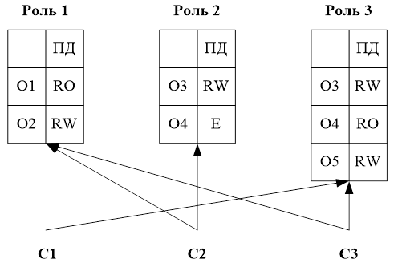

мандатной модели

security level:

– совершенно секретно (Top-secret);

– секретно (Secret);

– критической важности (Confidential);

– не классифицировано (Unclassified).

«No Read up Rule».

«No Write down Rule». Писать можно, если проходишь по уровню + разрешению записи

Модель управления доступом, применяемая в рамках информационной системы, определяет особенности реализации процедуры авторизации в рамках этой системы. Авторизация представляет собой процедуру проверки прав доступа субъекта информационной системы к ее объекту.

Если управление доступом в информационной системе построено на одной из рассмотренных моделей, то оно является логическим. Альтернативой логическому управлению доступом в информационной системе являются физическое, временное и криптографическое.

Физическое управление доступом заключается в создании условий, при которых снижается вероятность проникновения нарушителя безопасности информационной системы в помещения, где располагаются ее технические средства.

# 11. Криптографическая защита информации в информационных системах и сетях.

Использование криптографических преобразований информации способствует обеспечению ее свойств конфиденциальности и целостности. Невозможно ознакомление без расшифрования с помощью secret key. Обеспечение целостности информации реализуется за счет использования электронной цифровой подписи.

Криптоалгоритмам= последовательность математических преобразований информации с использованием ключа шифрования в целях ее шифрования или расшифрования.

Криптоалгоритмы (а за ними и криптосистемы) подразделяются на две группы:

– симметричные(одноключевые, один и тот же ключ);

– асимметричные(двухключевые, шифрование открытым, расшифрование закрытым).

симметричный криптоалгоритм. М информация до криптографического преобразования (открытый текст), С – информация после криптографического преобразования (шифротекст), K – ключ шифрования. 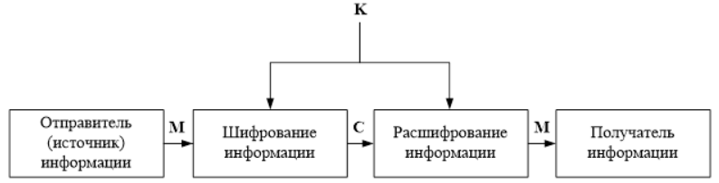Асимметричный криптоалгоритм. K1 открытый ключ шифрования, K2 – закрытый ключ шифрования. 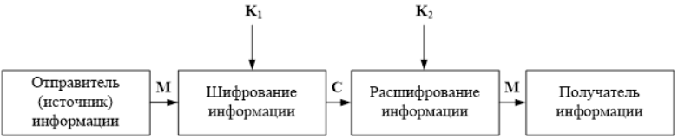Электронная цифровая подпись по своей сути является аналогом рукописной подписи и используется не только для обеспечения целостности информации в информационных системах и сетях, но и для:

– удостоверения получателя информации в том, что она исходит от лица, поставившего подпись;

– исключения случаев отказа от ответственности за достоверность информации со стороны лица, поставившего подпись.

цифровая подпись в большей степени защищает получателей информации от недобросовестных действий со стороны ее отправителя, нежели наоборот

Схема с электронной цифровой подписи выглядит следующим образом. обозначена информация, предназначенная для передачи (электронный документ, на который необходимо поставить электронную цифровую подпись), ,K1 – закрытый ключ шифрования,K2 – открытый ключ шифрования, h(M, K1) и h(M, K2) – хеш-функция, символа А – дополнительные атрибуты.

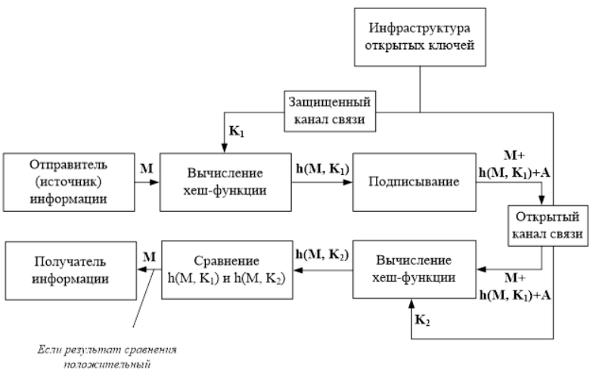

Из представленной схемы видно, что электронный документ, на который поставлена электронная цифровая подпись, содержит в себе информацию, предназначенную для передачи, хеш-функцию и дополнительные атрибуты.

Хеш-функция – вычисляется на битовом представлением информации, предназначенной для передачи, и закрытого ключа.

Дополнительными атрибутами, передаваемыми вместе с информацией, предназначенной для передачи, и хеш-функцией, являются:

– дата формирования электронной цифровой подписи;

– срок окончания действия закрытого ключа, использованного для формирования электронной цифровой подписи;

– информация о лице, сформировавшем электронную цифровую подпись (иными словами, о лице, от имени которого исходит электронный документ);

– имя открытого ключа, присвоенного лицу, сформировавшему электронную цифровую подпись (это имя является идентификатором указанного лица в информационной системе (сети)).

Ниже представлено описание основных объектов инфраструктуры открытых ключей.

# 12. Защита транзакций в информационных системах.

Транзакцией называют последовательность операций, представляющих собой одну логическую единицу работы с информацией. 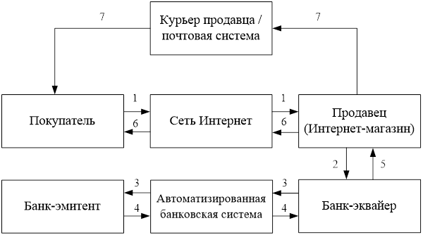

Банк-эквайер – это финансовое учреждение, которое выполняет обработку платежей, выполняемых с использованием банковских платежных карт.

Банк-эмитент – это финансовое учреждение, которое выпустила банковскую платежную карту покупателя.

Рассмотрим процесс обмена информацией между клиентом и сервером с использованием протокола TLS. В контексте представленной выше схемы клиент – это браузер, который используется покупателем для доступа к ресурсам сети Интернет, а сервер – это сервер, на котором развернут сайт Интернет-магазина, на котором покупатель выбрал товар.

Протокол TLS поддерживается всеми современными браузерами. Для того, чтобы покупатель получал информацию о результатах проверки подлинности сертификата сервера, на котором развернут сайт Интернет-магазина, ему необходимо выполнить или проверить соответствующие настройки.

Рассмотрим подходы к обеспечению безопасности информационных систем (сетей) на основе автоматических кассовых аппаратов.

Угрозы безопасности, которые реализуются в рамках информационных систем на основе автоматических кассовых аппаратов, делятся на четыре группы:

1) угрозы, направленные на держателя банковской платежной карты;

– ограблением держателя банковской платежной карты при получении или внесении денежных средств;

– передача держателем банковской платежной карты денежных средств преступнику под принуждением со стороны последнего.

2) угрозы, направленные на денежные средства;

– мошенничеством со стороны легитимных держателей карт;

– хищением автоматического кассового аппарата;

– взломом сейфа автоматического кассового аппарата;

– хищением денежных средств путем монтажа дополнительных устройств на механизм выдачи купюр (Cash Trapping);

– ограблением при инкассации.

3) угрозы, направленные на карту и ее реквизиты;

– копированием данных с магнитной полосы карты (Skimming);

– заклиниванием карты в считывающем устройстве картоприемника с целью ее дальнейшего незаконного изъятия (Jamming, Trapping);

– подменой или присвоением карты незаметно для держателя после выполнения операции (Swapping);

– использованием фальшивых автоматических кассовых аппаратов.

4) угрозы, направленные на PIN карты.

– подглядыванием через плечо (Shoulder Surfing);

– использованием скрытых видеокамер;

– использованием клавиатур, накладываемых поверх клавиатуры (PIN-PAD) автоматического кассового аппарата;

– записью тональных сигналов при наборе PIN и их дальнейшей расшифровкой;

– использованием увеличительных оптических приборов (например, биноклей);

– использованием фальшивых автоматических кассовых аппаратов;

– реализацией криптографических атак (кибератак) на информационную систему на базе автоматических кассовых аппаратов;

– реализацией неавторизованного доступа в информационную систему на базе автоматических кассовых аппаратов.

Для того, чтобы уменьшить вероятность реализации рассмотренных угроз безопасности инфомационных систем на базе автоматических кассовых аппаратов, необходимо применять следующие технические и организационные меры.

1. Установка системы видеонаблюдения в области расположения автоматического кассового аппарата.

2. Использование антискимминговых модулей.

3. Установка козырьков на PIN-PAD автоматических кассовых аппаратов (см. изображение ниже).

4. Организация обмена информацией в информационных системах на основе автоматических кассовых аппаратов в соответствии с протоколами безопасности.

5. Осмотр корпуса автоматического кассового аппарата перед его использованием на предмет отсутствия на нем трещин, отверстий, дополнительных предметов (ящиков для рекламных буклетов и т. п.).

6. По возможности пользование автоматическими кассовыми аппаратами, установленными в помещениях банков.

7. Закрытие ладонью PIN-PAD автоматического кассового аппарата в ходе набора PIN.

# 13. Роль и место интеллектуальной собственности в развитии общества.

Под интеллектуальной собственностью следует понимать совокупность прав личного и, как правило, имущественного характера на результаты интеллектуальной (творческой) деятельности, а также совокупность норм и правил, которые регламентируют отношения, связанные с реализацией этой деятельности и использованием ее результатов. Очевидно предположить, что объект интеллектуальной собственности – это материализованный результат интеллектуальной (творческой) деятельности, которая по своей сути является нематериальной. Совокупность объектов интеллектуальной собственности образуют систему интеллектуальной собственности. 

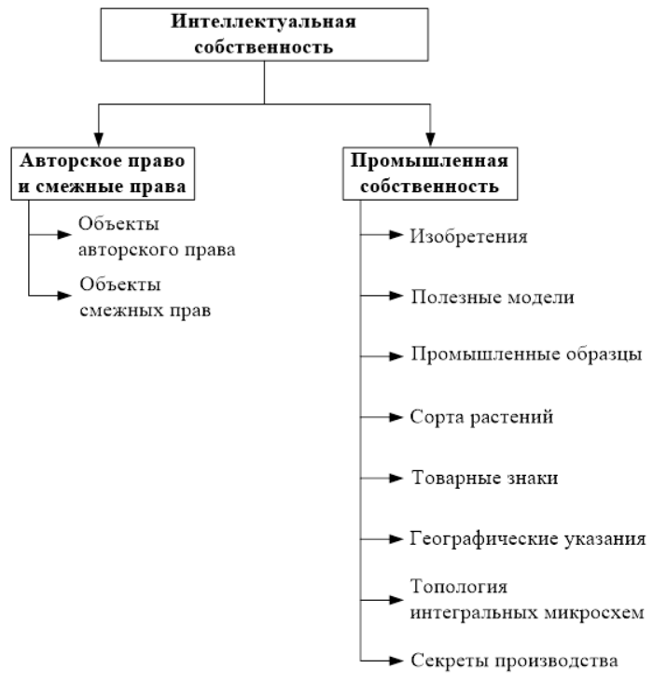

Авторским правом называют право автора на обнародованные или необнародованные произведения науки, литературы и искусства, которые являются результатом творческой деятельности этого автора и существуют в объективной форме.

Смежные права – это права на воспроизведение объектов авторского права (исполнение, фонограммы, передачи эфирного и кабельного вещания).

Исходя из представленной выше схемы, можно заключить, что промышленная собственность представляет собой разновидность интеллектуальной собственности, объектами которой являются изобретения, полезные модели, сорта растений и т.д.

Интеллектуальная собственность оказывает влияние на процесс инновационного, технологического и экономического развития общества. Это обусловлено тем, что:

– объекты интеллектуальной собственности представляют собой новые решения;

– как новые решения объекты интеллектуальной собственности влияют на усовершенствование технологических процессов в производстве, что, в свою очередь, обуславливает повышение конкурентоспособности продукции, получаемой в результате реализации этих процессов;

– повышение конкурентоспособности продукции, производимой в определенной стране или в определенном регионе создает условия для экономического роста этой страны или этого региона.

К объектам интеллектуальной собственности НЕ относятся:

– открытия;

– рационализаторские предложения;

– формулы;

– методы измерения и испытания;

– методы и приемы трудовых действий;

– методы управления производством;

– рецепты;

– системы обработки информации;

– экономические прогнозы;

– экспериментальные образцы;

– математические методы и модели;

– лабораторные технологии.

# 14. Законодательство в области интеллектуальной собственности.

категории:

– Международные договоры и соглашения;

– Конституция Республики Беларусь;

– Гражданский кодекс Республики Беларусь;

– Уголовный кодекс Республики Беларусь;

– Таможенный кодекс Республики Беларусь;

– Указы Президента Республики Беларусь;

– Постановления Совета Министров, министерств, Государственного комитета по науке и технологиям;

– Законы по охране объектов интеллектуальной собственности.

Следующие законы регламентируют отношения в области интеллектуальной собственности в Республике Беларусь:

– Закон Республики Беларусь от 17 мая 2011 года «Об авторском праве и смежных правах»;

– // от 16 декабря 2002 № 160-3 «О патентах на изобретения, полезные модели, промышленные образцы»;

– //от 5 февраля 1993 № 2181-XII «О товарных знаках и знаках обслуживания»

– //от 17 июля 2002 № 127-3 «О географических указаниях»;

– //от 7 декабря 1998 № 214-3 «О правовой охране топологий интегральных микросхем».

# 15. Понятие, объекты и субъекты, сфера действия, содержание и сроки действия авторского права.

Объектами авторского права являются:

* литературные произведения (книги, брошюры, статьи и др.);
* драматические и музыкально-драматические произведения, произведения хореографии и пантомимы и другие сценарные произведения;
* музыкальные произведения с текстом и без текста;
* аудиовизуальные произведения;
* произведения изобразительного искусства (скульптура, живопись, графика, литография и др.);
* произведения прикладного искусства и дизайна;
* произведения архитектуры, градостроительства и садово-паркового искусства;
* фотографические произведения, в том числе произведения, полученные способами, аналогичными фотографии;
* карты, планы, эскизы, иллюстрации и пластические произведения, относящиеся к географии, картографии и другим наукам;
* компьютерные программы;
* произведения науки (монографии, статьи, отчеты, научные лекции и доклады, диссертации, конструкторская документация и др.);
* иные произведения.

Первоначальным субъектом авторского права всегда является «физическое лицо, творческим трудом которого создано» произведение искусства, литературы, науки, а также другая интеллектуальная собственность – автор. Автору принадлежит весь комплекс авторских прав – исключительное (имущественное) право на использование произведения любым не противоречащим закону способом в любой форме.   
Правообладатели также являются субъектами авторского права:

* различные предприятия (издательства, радио- и телекомпании и т. д.), приобретающие исключительное право на использование произведения
* работодатели: если произведение создано служащим, работающим по найму, то исключительное право на произведение возникает, как правило, у нанимателя;
* заказчики, в случае создания произведения по договору заказа;
* наследники автора или иного обладателя авторского права *(авторское право наследников ограничено определённым сроком, который начинает действовать после смерти автора, а также в ряде случаев и по объёму)*.
* Ещё одним специфическим субъектом авторского права являются организации, управляющие имущественными правами авторов на коллективной основе. В зарубежных странах данные организации получили широкое распространение.

Сфера действия Авторское право распространяется на произведения науки, литературы и искусства, существующие в какой-либо объективной форме:

* на территории Республики Беларусь, независимо от гражданства авторов и их правопреемников;
* за пределами Республики Беларусь, и признается за авторами – гражданами Республики Беларусь и их правопреемниками;
* за пределами Республики Беларусь, и признается за авторами – гражданами других государств и их правопреемниками в соответствии с международными договорами Республики Беларусь.

Срок время жизни + 50 лет

# 16. Понятие, объекты и субъекты, сфера действия, содержание и сроки действия смежных прав.

Объект смежных прав.

Смежные права распространяются на исполнения, фонограммы, передачи организаций эфирного или кабельного вещания.

К исполнениям относятся исполнения артистов-исполнителей и дирижеров, постановки режиссеров-постановщиков спектаклей.

Для возникновения и осуществления смежных прав не требуется соблюдение каких-либо формальностей.  
Субъектом смежных прав являются следующие категории правообладателей:

* исполнители (музыканты, певцы, пародисты, актёры, танцоры и т. д.);
* производители фонограмм (изготовители фонограмм);
* организации эфирного или кабельного вещания;
* изготовители баз данных;
* публикаторы.

Сфера действия касается фонограм и производителей фонограм

Срок 50 лет (исполнение)

# 17. Охранные документы на объекты промышленной собственности и правовая охрана объектов промышленной собственности.

|  |  |  |  |
| --- | --- | --- | --- |
| Объект промышленной собственности | Условия охраноспособности | Охранный документ | Срок действия |
| Изобретение | Новизна,  изобретательский уровень,  промышленная применимость | Патент на изобретение | 20 лет с даты подачи заявки с возможностью продления не более чем на 5 лет. |
| Полезная модель | Новизна,  промышленная применимость | Патент на полезную модель | 5 лет с даты подачи заявки с возможностью продления не более чем на 3 года |
| Промышленный образец | Новизна,  оригинальность,  промышленная применимость | Патент на промышленный образец | 10 лет с даты подачи заявки |
| Сорт растений | Новизна,  отличимость,  однородность,  стабильность | Патент на селекционное достижение | 30 лет с даты регистрации |
| Товарный знак | Возможность отличать товар и услугу от аналогичных им | Свидетельство | 10 лет с даты регистрации с возможностью периодического продления на 10 лет |
| Географическое указание | Связь географического указания с местом происхождения товара и его особыми свойствами | Свидетельство | 10 лет с даты регистрации с возможностью периодического продления на 10 лет |
| Топология интегральных микросхем | Уникальность расположения совокупности элементов интегральной микросхемы и связей между ними | Свидетельство | 10 лет с даты регистрации |

# 18. Понятие, объекты и субъекты промышленной собственности. Определение, особенности и состав патентной информации.

Субъектами промышленной собственности являются:

– разработчики объектов промышленной собственности;

– наниматели разработчиков объектов промышленной собственности (в случае, если этот объект является служебным объектом промышленной собственности).

Объекты :

Изобретения, полезные модели, промышленные образцы, сорта растений, товарные знаки, географические указания, топология ИМС, секеры производства

Патентная информация представляет собой совокупность сведений о результатах интеллектуальной деятельности (научно-исследовательской, проектно-конструкторской и т. п.), заявленных как изобретения, полезные модели, промышленные образцы, сорта растений, товарные знаки или уже признанные таковыми.

Сведения, составляющие патентую информацию, включают в себя:

– сведения о документах, используемых для охраны прав на объекты промышленной собственности;

– сведения о заявителях;

– сведения о патентообладателях;

– сведения о владельцах свидетельств;

– сведения о техническом решении, содержащиеся в патентной документации.

Патентная информация используется для обеспечения правоотношений в области управления промышленной собственностью.

Патентная информация характеризуется следующими свойствами, являющимися по своей сути ее особенностями:

– достоверность;

– оперативность;

– уникальность содержащихся сведений.

Патентная информация характеризуется свойством достоверности, т. к. содержит сведения о технических решениях, новизна и промышленная применимость которых подтверждена по результатам проведения государственной патентной экспертизы.

Патентная информация характеризуется свойством оперативности, так как момент выдачи патента опережает на несколько лет момент публикации сведений о защищенном с помощью этого патента техническом решении в литературных источниках.

# 19. Официальные издания патентных ведомств.

Официальные издания НЦИС включают в себя:

– Официальные бюллетени(изобретения, полезные модели, промышленные образцы, топологии интегральных микросхем, товарные знаки, сорта растений);

– описания изобретений, полезных моделей, сортов растений к патентам Республики Беларусь;(заявки, прошедшие предварительную экспертизу, международные заявки, патенты на -//-, )

– библиографический указатель действующих патентов Республики Беларусь на изобретения, полезные модели, промышленные образцы. (история чего-то похожего, всякая другая инфа)

Официальные издания Государственного учреждения «Национальный центр интеллектуальной собственности» доступны для просмотра на сайте данного учреждения.

# 20. Международные классификации объектов промышленной собственности.

МПК охватывает все области знаний, объекты которых могут подлежать защите охранными документами. Для конкретизации области существуют пять основных уровней иерархии[[6]](https://ru.wikipedia.org/wiki/%D0%9C%D0%B5%D0%B6%D0%B4%D1%83%D0%BD%D0%B0%D1%80%D0%BE%D0%B4%D0%BD%D0%B0%D1%8F_%D0%BF%D0%B0%D1%82%D0%B5%D0%BD%D1%82%D0%BD%D0%B0%D1%8F_%D0%BA%D0%BB%D0%B0%D1%81%D1%81%D0%B8%D1%84%D0%B8%D0%BA%D0%B0%D1%86%D0%B8%D1%8F" \l "cite_note-6):

1. Раздел (физика, химия, электричество, …)
2. Класс (распределение электроэнергии, техника связки, электросхемы)
3. Подкласс (кабели, конденсаторы, полупроводники)
4. Группа (колбы, катоды, аноды, способы изготовления электродов)
5. Подгруппа(подогреватели, вторично-эмиссионные катоды, ….)

Дальнейшее уточнение происходит путём подчинения одних подгрупп другим.

# 21. Справочно-поисковый аппарат.

Основным и наиболее эффективным инструментом для реализации патентно-информационного обеспечения является справочно-поисковый аппарат. Патентно-информационное обеспечение:

– комплектованием и ведением патентно-информационного фонда;

– проведением патентных исследований.

Выделяют следующие уровни существования и использования справочно-поискового аппарата:

– центральный(различные страны мира)

– локальный(НЦИС)

# 22. Назначение, направления и особенности патентных исследований.

патентные исследования являются неотъемлемой частью следующей деятельности: Разработка прогнозов, планов развития, международное сотрудничество, создание новых объектов промышленной собственности, экспертиза, стандартизация, продажа лицензий, защита гос.интересов

Выделяют следующие направления патентных исследований и дальнейшие пути использования их результатов.

1. поиск объектов пром собственности, на которые истек запрет

2. закупка лицензии

3. усовершенствование и использование

4. Поиск и отбор охраняемых технических решений и дальнейшие:

– оценка патентной чистоты

– анализ конкурентоспособности объекта промышленной собственности

Под патентной чистотой объекта промышленной собственности следует понимать юридическое свойство такого объекта, заключающееся в том, что он может быть свободно использован в государстве, на территории которого на него был получен охранный документ, без опасности нарушения действующих на территории этого государства охранных документов на другие объекты промышленной собственности, принадлежащие третьим лицам.

Выделяют следующий критерий патентной чистоты объекта промышленной собственности, претендующего на то, чтобы быть охраняемым с помощью патента на изобретение или полезную модель:

– наличие у этого объекта хотя бы одного существенного признака, отличного от существенных признаков других объектов промышленной собственности, охраняемых с помощью патентов на изобретение или полезную модель.

Выделяют следующий критерий патентной чистоты объекта промышленной собственности, претендующего на то, чтобы быть охраняемым с помощью патента на промышленный образец:

– отсутствие общего сходства промышленного образца с другими промышленными образцами, дающего впечатление об идентичности первого и вторых при их разновременном восприятии.

Под патентоспособностью объекта промышленной собственности следует понимать возможность получения какого-либо охранного документа на этот объект в одной или нескольких странах.

Одними из основных критериев конкурентоспособности объекта промышленной собственности являются его патентная чистота и патентоспособность. Иными словами, основными условиями для того, чтобы объект промышленной собственности мог считаться конкурентоспособным он должен характеризоваться патентной чистотой и патентоспособностью.

*Особенности патентных исследований.*Проведение патентных исследований по каждому из указанных в предыдущем пункте направлению должно быть реализовано в соответствии со следующим алгоритмом.

1. Разработка программы патентных исследований.

2. Поиск и отбор патентной и научно-технической информации в соответствии с разработанной программой (патентно-информационный поиск).

3. Анализ результатов патентно-информационного поиска.

4. Составление отчета о патентных исследованиях.

# 23. Программа патентных исследований. Патентно-информационный поиск. Отчет о патентных исследованиях.

*Программа патентных исследований*. Программа патентных исследований используется для регламентирования этого процесса. В ходе разработки программы патентных исследований выполняются следующие действия.

1. Определение объекта (-ов) патентных исследований (описание интересующих объектов промышленной собственности в целом, а также их составных частей или элементов).

2. Определение перечня государств (предприятий, организаций), к которым относятся охранные документы на объект (-ы) патентных исследований.

3. Определение области проведения патентных исследований – видов открытых информационных источников, которые должны быть использованы при проведении патентно-информационного поиска (базы данных патентных ведомств, научные или научно-популярные журналы, техническая литература, аналитические отчеты и т. п.).

4. Определение глубины (ретроспективности) патентно-информационного поиска.

5. Определение раздела (-ов) МПК(международная патентная классификация), к которому (-ым) относятся объект (-ы) патентных исследований.

6. Уточнение (при необходимости) классификационного (-ых) индекса (-ов) рубрик раздела (-ов) МПК, к которому (-ым) относятся объект (-ы) патентных исследований.

7. Выработка требований к содержанию основной (аналитической) части отчета о патентных исследованиях.

*Патентно-информационный поиск.* Патентно-информационный поиск проводится специалистами. Выделяют 3 вида патентно-информационного поиска.

1. Тематический (предметный) поиск – поиск патентной информации по названию темы посредством ключевых слов, соответствующих техническим терминам, которые используются в разделах и рубриках разделов МПК.

2. Именной поиск – поиск патентных документов по наименованию организации-патентообладателя или фамилии патентообладателя.

3. Нумерационный поиск – поиск информации по номеру (диапазону номеров) документа (-ов).

*Отчет о патентных исследованиях*. Отчет о патентных исследованиях должен содержать следующие элементы:

– титульный лист;

– список исполнителей;

– содержание;

– перечень сокращений, условных обозначений, символов, единиц, терминов;

– общие данные об объекте исследования;

– основная (аналитическая) часть;

– заключение;

– приложения (при необходимости).

В основную (аналитическую) часть отчета о патентных исследованиях могут быть включены сведения о:

– техническом уровне и тенденциях развития объекта (-ов) патентных исследований;

– патентно-лицензионной ситуации;

– патентной чистоте объекта (-ов) патентных исследований;

– использовании объекта (-ов) патентных исследований.

В заключение следует отметить, что патентные исследования следует всегда проводить перед подачей заявки на выдачу охранного документа на объект промышленной собственности. Непроведение в рассматриваемом случае таких исследований обуславливает увеличение до 95 % вероятности отказа в выдачи охранного документа на объект промышленной собственности.

# 24. Основные способы введения объектов интеллектуальной собственности в гражданский оборот.

Представляется целесообразным создание на базе предприятий и организаций, сотрудники которых активно разрабатывают такие объекты, Центров трансфера технологий. На эти Центры должны быть возложены следующие функции:

– оформление заявок на выдачу охранных документов на объекты промышленной собственности;

– организация оплаты стоимости, взимаемой за рассмотрение в патентном ведомстве заявок на выдачу охранных документов на объекты промышленной собственности, а также ежегодных сборов за поддержание выданного охранного документа в статусе «Действующий»;

– выдача лицензий на право использования объектов промышленной собственности, на которые были получены охранные документы;

– защита прав на объекты промышленной собственности, на которые были получены охранные документы;

– сбор роялти (текущих отчислений) с владельцев лицензий на право использования объектов промышленной собственности, на которые были получены охранные документы, или объектов авторского права;

– распределение роялти между субъектами интеллектуальной собственности.

Выделяют следующие способы введения объектов интеллектуальной собственности в гражданский оборот.

1. Использование объектов интеллектуальной собственности их владельцем в собственном производстве.

2. Продажа прав на использование объектов интеллектуальной собственности по лицензионному договору.

В настоящее время лицензионные договоры связаны не только с обладанием исключительными правами на объекты интеллектуальной собственности, подкрепленными охранными документами, но и с обладанием знаниями, без которых эти объекты не могут быть использованы. В связи с этим лицензирование может включать передачу прав как на материальную, так и на нематериальную собственность.

3. Уступка прав на использование объектов интеллектуальной собственности.

4. Формирование уставного фонда юридического лица путем внесения в него имущественных прав на объекты промышленной собственности.

Внесение имущественных прав на объекты промышленной собственности в уставной фонд юридического лица обеспечивает следующие практические преимущества:

– возможность сформировать уставный фонд без отвлечения денежных средств;

– возможность амортизировать нематериальные активы и заместить их реальными денежными средствами.

Для введения объектов интеллектуальной собственности в гражданский оборот и их коммерческого использования необходимо выполнить следующие действия.

1. Оценка стоимости.

2. Постановка на бухгалтерский учет в качестве нематериальных активов.

Объекты интеллектуальной собственности следует считать некорректно введенными в гражданский оборот, если нарушаются исключительные права обладателя охранных документов на эти объекты. В соответствии с бумажкой нарушением исключительных прав обладателя охранных документов на объекты интеллектуальной собственности считаются случаи, при которых имеют место быть:

– изготовление, применение, ввоз, предложение к продаже, продажа, иное введение в гражданский оборот

В соответствии с бумажкой не признаются нарушением исключительных прав обладателя охранных документов на объекты интеллектуальной собственности случаи, при которых имеют место быть:

– применение средств, в которых использованы защищенные патентами изобретения, полезные модели, промышленные образцы, в конструкции или при эксплуатации транспортных средств (морских, речных, воздушных, наземных и космических) других стран при условии, что указанные средства временно или случайно находятся на территории РБ

– проведение научного исследования продукта или способа, в которых использованы изобретение или полезная модель, либо научного исследования изделия, в котором использован промышленный образец, либо эксперимента над такими продуктом, способом или изделием;

– проведение доклинических исследований и клинических испытаний лекарственного средства, содержащего изобретение, или эксперимента над таким лекарственным средством;

– проведение исследования пестицида или агрохимиката, содержащих изобретение, или эксперимента над такими пестицидом или агрохимикатом в целях их государственной регистрации;

– использование изобретения, полезной модели, промышленного образца при чрезвычайных обстоятельствах (стихийные бедствия, катастрофы, аварии, эпидемии, эпизоотии и т.п.) с уведомлением патентообладателя о таком использовании в кратчайший срок и выплатой ему соразмерной компенсации;

– использование изобретения, полезной модели, промышленного образца для удовлетворения личных, семейных, домашних и иных не связанных с осуществлением предпринимательской деятельности нужд, если целью такого использования не является получение прибыли или дохода;

– разовое изготовление лекарственных средств в аптеках по рецепту врача с применением защищенного патентом изобретения;

– применение, предложение к продаже, продажа, ввоз или хранение для этих целей продукта, содержащего защищенные патентом изобретение, полезную модель, промышленный образец и введенного в гражданский оборот в Республике Беларусь без нарушения прав патентообладателя.

# 25. Методы оценки стоимости объектов интеллектуальной собственности.

В настоящеевремя выделяют следующие методы оценки стоимости объектов интеллектуальной собственности:

В соответствии с затратным методом стоимость объекта интеллектуальной собственности определяется по затратам, которые были необходимы для его воспроизводства или замены за вычетом обоснованной поправки на начисленный износ.

Таким образом, следует отметить, что использование затратного метода представляется целесообразным, если имеется возможность выполнения оценки объема затрат на создание объекта интеллектуальной собственности, а также оценки его износа при обязательном условии равновесия спроса и предложения на рынке.

Рыночный (сравнительный) метод оценки стоимости объекта интеллектуальной собственности основан на использовании информации о рыночных ценах аналогов этого объекта. Использование такого метода представляется целесообразным в случаях, когда необходимо определить стоимость объектов авторского права (произведения литературы и искусства и т. п.).

Доходные методы представляют собой совокупность методов расчета стоимости объекта интеллектуальной собственности, основанных на определении прогнозируемых доходов (расходов), которые может получить правообладатель (приобретатель) этого объекта при его использовании. В доходном методе предусмотрено, что никто не вложит денежные средства в приобретение объекта интеллектуальной собственности, если доход, который может быть получен его приобретателем эквивалентен доходу, который может быть получен другими способами в течение аналогичного срока.

Выделяют следующие разновидности доходных методов оценки стоимости объектов интеллектуальной собственности:

– метод, основанный на дополнительном уровне прибыли;

– метод разделения прибыли.

Метод, основанный на дополнительном уровне прибыли, основан на доходном капитализированном анализе деятельности по использованию объекта интеллектуальной собственности конкретным потребителем путем определения прогнозного значения дохода от использования объекта интеллектуальной собственности в будущем.

Метод разделения прибыли основан на доходном капитализированном анализе деятельности по использованию объекта интеллектуальной собственности со стороны приобретателя прав на такое использование путем определения прогнозного значения дохода в будущем и определения принципа разделения получаемой прибыли между приобретателем указанных прав и правообладателем. Часть прибыли, являющаяся лицензионным вознаграждением правообладателя, по своей сути является стоимостью объекта интеллектуальной собственности, определенной с помощью рассматриваемого метода.

# 26. Постановка объектов интеллектуальной собственности на бухгалтерский учет в качестве нематериальных активов.

Под нематериальными активами следует понимать группу активов, имеющих стоимость, но не имеющих физического содержания и обладающих общими свойствами. Исключительные права (включая имущественные) на объект интеллектуальной собственности могут стать нематериальным активом предприятия (организации), если выполнены следующие условия:

– объект интеллектуальной собственности не имеет материально-вещественной формы;

– реализована оценка стоимости объекта интеллектуальной собственности;

– объект интеллектуальной собственности должен сохранять свое содержание и использоваться в хозяйственной деятельности предприятия (организации) в течение периода, длительность которого превышает 12 месяцев;

– объект интеллектуальной собственности принят на бухгалтерский учет предприятия (организации).

Основанием для учета объекта интеллектуальной собственности в составе нематериальных активов предприятия (организации) являются следующие документы:

– документы, подтверждающие исключительные права предприятия (организации) на объект интеллектуальной собственности

– документы, отражающие факт поступления или выбытия нематериального актива

Следует отметить, что договоры о передаче прав на некоторые виды объектов интеллектуальной собственности подлежат обязательной регистрации в патентном ведомстве. Объекты интеллектуальной собственности не могут быть переданы по договору дарения, договору купли-продажи, поэтому эти виды договоров не являются основаниями для учета объектов интеллектуальной собственности в составе нематериальных активов предприятия (организации).

Объекты интеллектуальной собственности принимаются на бухгалтерский учет как нематериальные активы в соответствии с требованиями, изложенными в следующих документах:

– Положения, инструкции, методические рекомендации по бух.учету, планированию, и прочее

# 27. Договор о создании и использовании результатов интеллектуальной деятельности. Договор уступки.

По договору автор принимает на себя обязательство создать в будущем объект авторского права (произведение литературы, науки, искусства), объект промышленной собственности или иной результат интеллектуальной деятельности и предоставить заказчику, не являющемуся его нанимателем, исключительное право на этот результат (п. 1 ст. 986 Гражданского Кодекса Республики Беларусь).

Учитывая смешанный характер договора о создании и использовании результатов интеллектуальной деятельности, его предметом являются два вида обязательств:

– обязательство по созданию объекта интеллектуальной собственности;

– обязательство по предоставлению исключительного права на созданный объект интеллектуальной собственности.

Существенными условиями договора о создании и использовании результатов интеллектуальной деятельности являются:

– условие о предмете;

– условие о характере подлежащего созданию результата интеллектуальной собственности;

– условие о сроке, в течение которого должен быть создан объект интеллектуальной собственности;

– условие о вознаграждении за его создание и порядке его выплаты.

Если между сторонами договора о создании и использовании результатов интеллектуальной деятельности в форме, требуемой законодательством, не достигнуто соглашение по всем существенным условиям такого договора, он считается не заключенным.

В силу п. 4 ст. 986 Гражданского Кодекса Республики Беларусь признаются недействительными условия договора о создании и использовании результатов интеллектуальной деятельности, ограничивающие автора в создании в будущем результатов интеллектуальной деятельности определенного рода либо в определенной области.

В силу действующего законодательства признаются ничтожными договоры о создании и использовании результатов интеллектуальной деятельности, обязывающие автора предоставлять какому-либо лицу исключительные права на использование любых результатов интеллектуальной деятельности, которые этот автор создаст в будущем.

Сторонами договора о создании и использовании результатов интеллектуальной деятельности являются заказчик и автор. Последним в силу действующего законодательства может являться только физическое лицо, творческим трудом которого создан результат интеллектуальной деятельности. Договор о создании и использовании результатов интеллектуальной деятельности должен быть заключен в письменной форме.

*Договор уступки.*Договор уступки заключается в случае, когда необходимо передать другому лицу исключительное право на использование охраняемого объекта интеллектуальной собственности.

Договоры уступки должны составляться в письменной форме и подлежать обязательной регистрации в Государственном учреждении «Национальный центр интеллектуальной собственности». В связи с этим при составлении указанных договоров необходимо учитывать не только пожелания сторон, но и те требования, которые предъявляются к данным договорам как нормативно-правовыми актами Республики Беларусь, так и Государственным учреждением «Национальный центр интеллектуальной собственности». Права, переданные по договору, для третьих лиц (судебных органов, налоговой инспекции, нарушителей прав и пр.) будут действительными и будут охраняться законом ТОЛЬКО с момента регистрации лицензионного договора в Государственном учреждении «Национальный центр интеллектуальной собственности» в порядке, установленном постановлением Совета Министров Республики Беларусь от 21 марта 2009 г. № 346 «О регистрации лицензионных договоров, договоров уступки, договоров залога прав на объекты права промышленной собственности и договоров комплексной предпринимательской лицензии (франчайзинга)».

# 28. Лицензионный договор. Авторский договор.

*Лицензионный договор.*Лицензионный договор (также его еще называют лицензионным соглашением) заключается в случае, когда необходимо разрешить другому лицу использовать объект интеллектуальной собственности на определенных условиях и на определенный срок. По лицензионным договорам, как правило, передаются права на объекты промышленной собственности.

Сторонами, заключающими лицензионный договор, выступают лицензиар и лицензиат.

ЛицензиаР – собственник, владелец изобретения

ЛицензиаТ – лицо, приобретающее

Под лицензионной торговлей следует понимать форму международной торговли технологическими и техническими новшествами, патентами, лицензиями на изобретения.

Под лицензионным вознаграждением следует понимать плату за предоставление права на использование лицензий, ноу-хау, других объектов, предметов лицензионного соглашения.

Под лицензионным платежом следует понимать плату владельцу интеллектуальной собственности за право использования этой собственности в коммерческих целях.

Лицензионные договоры принято классифицировать следующим образом.

1. В зависимости от предмета, т. е. в зависимости от вида объекта интеллектуальной собственности, они подразделяются на договоры:

– о передаче права на использование изобретения/полезной модели/ промышленного образца/ товарного знака или знака обслуживания/«ноу-хау».;

2. В зависимости от объема исключительного права лицензиата относительно лицензиара и третьих лиц они подразделяются на договоры:

– неисключительной лицензии

– исключительной лицензии

– простой лицензии (лицензиату передается право использования объекта в установленных границах, сохраняя лицензиару право применять объект на той же территории или в тех же пределах)

– сублицензии (разрешение исключительного лицензиата третьим лицам использовать изобретение).

3. В зависимости от способа охраны предмета они подразделяются на:

– патентные договоры

– беспатентные договоры (объектами таких договоров являются объекты промышленной собственности, которые НЕ защищены охранным документом или в отношении которых только оформлена заявка на получение охранного документа);

– комплексные договоры;

– перекрестные лицензии («кросс-лицензии»).

Лицензионный договор должен составляться в письменной форме. Регистрироваться в НЦИС

Выделяют следующие формы оплаты по лицензионному договору:

– паушальный платеж (в установленном размере единовременно или с рассрочкой платежа);

– роялти (поэтапно периодически в зависимости от экономического результата, получаемого пользователем (лицензиаром) от использования объекта интеллектуальной собственности) по лицензии, в определенном договором периоде в процентном отношении к выбранной базе роялти).

*Авторский договор.*В случае, если автор хочет передать другому лицу свои имущественные права на использование объекта авторского права, то необходимо заключить авторский договор. Авторский договор является разновидностью лицензионного договора.

Авторский договор должен составляться в письменной форме и регистрироваться в НЦИС

# 29. Договор комплексной предпринимательской лицензии (франчайзинга).

По договору (франчайзинга) одна сторона (правообладатель) обязуется предоставить другой стороне (пользователю) за вознаграждение на определенный срок либо без указания срока комплекс исключительных прав (лицензионный комплекс), включающий право использования фирменного наименования правообладателя и нераскрытой информации, в том числе секретов производства (ноу-хау), а также других объектов права интеллектуальной собственности, предусмотренных договором (франчайзинга), для использования в предпринимательской деятельности пользователя

Договор (франчайзинга) предусматривает использование комплекса указанных выше исключительных прав в определенном объеме (с установлением минимального и (или) максимального объема использования) с указанием или без указания территории их использования применительно к определенным видам предпринимательской деятельности.

Сторонами по договору комплексной предпринимательской лицензии (франчайзинга) могут быть коммерческие организации и индивидуальные предприниматели.

Вознаграждение по договору комплексной предпринимательской лицензии (франчайзинга) может выплачиваться пользователем правообладателю в форме фиксированных разовых или периодических платежей, отчислений от выручки или в иной форме, предусмотренной договором комплексной предпринимательской лицензии (франчайзинга).

Договор (франчайзинга) должен составляться в письменной форме и регаться в НЦИС

Договором (франчайзинга) может быть предусмотрено право пользователя разрешать другим лицам использование предоставленного ему комплекса исключительных прав или части этого комплекса на условиях, согласованных им с правообладателем либо определенных в договоре франчайзинга (комплексная предпринимательская сублицензия). Договором комплексной предпринимательской лицензии (франчайзинга) может быть предусмотрена обязанность пользователя предоставить в течение определенного срока определенное количество комплексных предпринимательских сублицензий.

К обязанностям правообладателя по договору (франчайзинга) относятся следующие:

– передать пользователю техническую и коммерческую документацию и иную информацию, необходимую пользователю

– проинструктировать пользователя и его работников по вопросам, связанным с осуществлением этих прав;

– выдать пользователю предусмотренные договором комплексной предпринимательской лицензии (франчайзинга) лицензии на право использования объектов права интеллектуальной собственности, указанных в предмете договора франчайзинга, обеспечив их оформление в установленном порядке.

Также, если договором комплексной предпринимательской лицензии (франчайзинга) не предусмотрено иное, правообладатель обязан: техподдержка, качество, инструкции, допуслуги, …

Ограничения прав сторон по договору комплексной предпринимательской лицензии (франчайзинга) могут быть признаны судом недействительными по требованию антимонопольного органа или иного заинтересованного лица, если эти ограничения с учетом состояния соответствующего товарного рынка и экономического положения сторон противоречат антимонопольному законодательству.

В случае смерти правообладателя и перехода в установленном законодательством порядке его прав и обязанностей по договору франчайзинга к наследнику договор франчайзинга прекращается, если наследник не зарегистрирован в течение 6 месяцев со дня открытия наследства в установленном законодательством порядке в качестве индивидуального предпринимателя.

# 30. Нарушения прав интеллектуальной собственности, формы и гражданско-правовые способы их защиты. Досудебный и судебный порядок рассмотрения споров по вопросам охраноспособности объектов промышленной собственности.

За нарушение прав интеллектуальной собственности может грозить как уголовная, так и административная ответственность.

Дела по вопросам охраноспособности объектов промышленной собственности, рассматриваемые во внесудебном или судебном порядке, подразделяются на две основные группы:

– защита нарушенного права;

– защита от притязаний, в т. ч. необоснованных, со стороны третьих лиц.

Обе эти группы дел, в равной мере сложны и процедурно оформляются одинаково, опыт ведения дел одной группы может эффективно использоваться при ведении дел другой группы.

В Республике Беларусь досудебное урегулирование споров по вопросам охраноспособности объектов промышленной собственности осуществляет **Апелляционный совет** нцис. Совет смотрит на

– Конституция Республики Беларусь;

– международные договоры и соглашения Республики Беларусь в области охраны объектов промышленной собственности;

– Положение об Апелляционном совете при патентном органе.

Основными задачами Апелляционного совета являются:

– досудебное урегулирование споров, вынесение решений по рассмотренным жалобам, возражениям и заявлениям;

– обеспечение охраняемых законом прав заявителей, патентообладателей, владельцев товарных знаков и знаков обслуживания

– разработка предложений по совершенствованию законодательства в области объектов промышленной собственности на основе практики рассмотрения жалоб, возражений и заявлений;

– совершенствование порядка рассмотрения споров на основе анализа практики их рассмотрения в Апелляционном совете и международной практики.

Апелляционный совет занимается рассмотрением следующего.

1. Жалобы физических и юридических лиц на решения предварительных экспертиз, патентных экспертиз, экспертиз об отказе/регистрации. О признании товарного знака общеизвестным в Республики Беларусь. О прекращении действия регистрации наименования места происхождения товара и свидетельства на право пользования им. Иные жалобы, возражения и заявления, если их рассмотрение отнесено к компетенции Апелляционного совета законодательством Республики Беларусь.

По результатам рассмотрения жалоб, возражений и заявлений Апелляционный совет:

– выносит решения в соответствии с законодательством РБ

– разрабатывает в пределах своей документы по ведению дел Апелляционным советом;

– вносит в установленном порядке предложения по совершенствованию правового регулирования экспертизы заявок;

– готовит ежегодные публикации о результатах своей деятельности в НЦИС;

– готовит и реализует предложения по совершенствованию своей структуры, улучшению организации и технологии своей работы;